МАГИСТЕРСКАЯ ПРОГРАММА

«ИНФОРМАЦИОННЫЕ ПРАВООТНОШЕНИЯ
В ИННОВАЦИОННОЙ ЭКОНОМИКЕ»

НАПРАВЛЕНИЕ ПОДГОТОВКИ

40.04.01. «Юриспруденция»

ПРОДОЛЖИТЕЛЬНОСТЬ ОБУЧЕНИЯ

2 года

ФОРМА ОБУЧЕНИЯ

Очная

ВЫДАВАЕМЫЙ ДИПЛОМ

диплом МГУ
с указанием освоенной программы о присвоении степени «магистра» по направлению «юриспруденция»

УСЛОВИЯ ПОСТУПЛЕНИЯ

Вступительный экзамен по правоведению (письменно)
Набор осуществляется на места с оплатой стоимости обучения на договорной основе
О ПРОГРАММЕ

Магистерская программа носит междисциплинарный характер и реализуется силами профессорско-преподавательского состава юридического факультета с участием 4 факультетов МГУ.

ЦЕЛЬ МАГИСТЕРСКОЙ ПРОГРАММЫ
Подготовка юристов нового поколения для инновационной экономики, обладающих современными знаниями и практическими навыками в информационной сфере для работы в государственных органах власти; в организациях, осуществляющих сбор, формирование, распространение и использование информации, занимающихся созданием и применением информационных систем, средств и механизмов информационной безопасности; в научно- исследовательских учреждениях РАН и вузах, ведущих подготовку по информационно-правовой специализации; в юридических фирмах, осуществляющих правовое сопровождение инновационного бизнеса.

УЧЕБНЫЙ ПЛАН
МАГИСТЕРСКОЙ ПРОГРАММЫ

Обязательный (общенаучный) цикл:
  - История политических и правовых учений;
  - Проблемы теории государства и права;
  - Философия права;
  - Социология права;
  - История отечественного правоведения;
  - История и методология юридической науки;
  - Профессиональный иностранный язык.

Обязательный (профессиональный) цикл:
  - Регулирование информационных отношений в инновационной экономике;
  - Право и экономика инноваций;
  - Проблемы обеспечения экономической безопасности инновационной экономики;
  - Интеллектуальная собственность в инновационной экономике;
  - Конкурентные отношения в инновационной экономике;
  - Информационное общество и информационная безопасность;
  - Правовое обеспечение безопасности использования ИКТ в инновационных процессах (на английском языке);
  - Комплексная защита информации в коммерческих организациях;
  - Защита интересов государства в информационной сфере и инновационная экономика;
  - Преступления в информационной сфере.

Дисциплины по выбору магистрантов:
  - Право в сфере средств массовой информации и цифровых медиа;
  - Информационное общество и защита персональных данных;
  - Механизм защиты прав на коммерческую тайну;
  - Корпоративные системы защиты информации в организациях;
  - Налогообложение IT отрасли;
  - Информация о качестве товаров;
  - Контроль в сфере обращения информации;
  - Правовая работа в организациях высокотехнологичного комплекса;
  - Зарубежный опыт правового регулирования и защиты информации (на английском языке).

Практика и научно-исследовательская работа
  - Производственная практика;
  - Юридическое консультирование;
  - Педагогическая практика;
  - Научно-исследовательская практика.

ОБУЧЕНИЕ В РАМКАХ МАГИСТЕРСКОЙ ПРОГРАММЫ ВКЛЮЧАЕТ

лекционные занятия; аудиторные занятия; самостоятельная работа под руководством научного руководителя; интерактивные занятия (практические занятия, кейсы, деловые игры и др.).

КАДРОВОЕ ОБЕСПЕЧЕНИЕ МАГИСТЕРСКОЙ ПРОГРАММЫ
Учебные курсы читают преподаватели МГУ имени М.В. Ломоносова:
Юридического факультета (профессор, д.ю.н. Вайпан В.А., профессор, д.ю.н. Северин В.А., профессор, д.ю.н. Варламова А.Н., профессор, д.ю.н., Зенин И.А., профессор, д.ю.н. Крылова Н.Е., доцент, к.ю.н. Крюкова Е.С., доцент, к.ю.н. Леонова Г.Б., доцент, д.ю.н. Овчарова Е.В., и др.);
Экономического факультета (зам. декана по межфакультетскому взаимодействию и инновационной деятельности, зав. кафедрой экономики инноваций, д.э.н., проф. Иващенко Н.П.;
Факультета вычислительной математики и кибернетики, Центр проблем информационной безопасности (руководитель Центра проблем ИБ, доцент, к.ф-м.н. Чижов И.В., заслуженный деятель науки РФ, д.ю.н., д.т.н., проф. Стрельцов А.А., с.н.с., к.полит.н. Карасёв П.А., ассистент Ильюшин Е.А.);
Высшей школы государственного аудита (доц., д.э.н. Анищенко Е.В.);
Военного учебного центра при МГУ имени М.В.Ломоносова (доц., к.ю.н. Борисов М.А.);
Управления обеспечения безопасного функционирования МГУ (зам. проректора- начальник управления, к.ф.н., доц. Иващенко Г.В.);

ТРУДОУСТРОЙСТВО ВЫПУСКНИКОВ
Студенты магистратуры проходят научную стажировку и практику: Инновационный научно технологический центр МГУ «Воробьевы горы» (проректор МГУ по инновационному научно-технологическому развитию, зав. кафедрой правовой информатики, информационного и цифрового права, генеральный директор ИНТЦ МГУ «Воробьевы горы», заслуженный юрист РФ, д.ю.н., проф. Вайпан В.А.; Корпорация интеллектуальной собственности РНИИИС (генеральный директор, д.ю.н., проф., заслуженный деятель науки РФ Лопатин В.Н.). Выпускники юридического факультета МГУ всегда востребованы в качестве юристов ведущих компаний в сфере инновационной экономики.

КОНТАКТНАЯ ИНФОРМАЦИЯ

Подробную информацию по всем вопросам функционирования магистерской программы и магистратуры в целом Вы можете получить здесь:

  - Сайт Юридического факультета МГУ: www.law.msu.ru

- Приемная комиссия:
+7 (495) 938-27-02
E-mail: pk@law.msu.ru

- Отдел магистратуры:
+7 (495) 939-51-93
E-mail: magistratura@law.msu.ru Начальник магистратуры: Малютин Никита Сергеевич
- Магистратура в социальных сетях: Вконтакте:
http://vk.com/magistratura_law_msu_ru

Адрес:
119991, ГСП-1, Москва, Ленинские горы, д. 1, корп. 13-14 (4-й учебный корпус), каб. 406Б и 410Б.

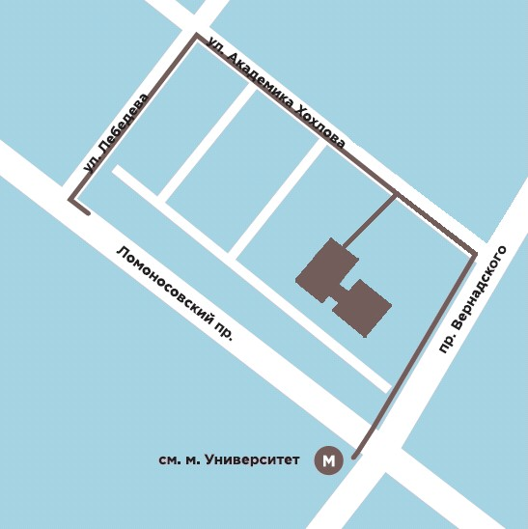
ЮРИДИЧЕСКИЙ ФАКУЛЬТЕТ

МОСКОВСКОГО ГОСУДАРСТВЕННОГО УНИВЕРСИТЕТА
ИМЕНИ М.В. ЛОМОНОСОВА
ПРОГРАММА ПОДГОТОВКИ МАГИСТРОВ

«ИНФОРМАЦИОННЫЕ ПРАВООТНОШЕНИЯ В ИННОВАЦИОННОЙ
ЭКОНОМИКЕ»

Руководитель магистерской программы: СЕВЕРИН
ВИТАЛИЙ АНДРЕЕВИЧ,
доктор юридических наук, профессор кафедры правовой информатики, информационного и цифрового права юридического факультета
МГУ имени М.В. Ломоносова, почетный работник высшего профессионального образования РФ

